- Milano - II Anno Festival Internazionale LiBe 2008
I Concerti della Principessa

ISTITUTO PRINCIPESSA JOLANDA per 2° “ Musica per la Vita II”
&
ISTITUTO PIO ALBERGO TRIVULZIO per 16° “Musica per la Vita I”

domenica 21 dicembre 2008 ore 16.30

Concerto di Natale

"Buon Natale con

l'Associazione Musicale Dino Ciani"

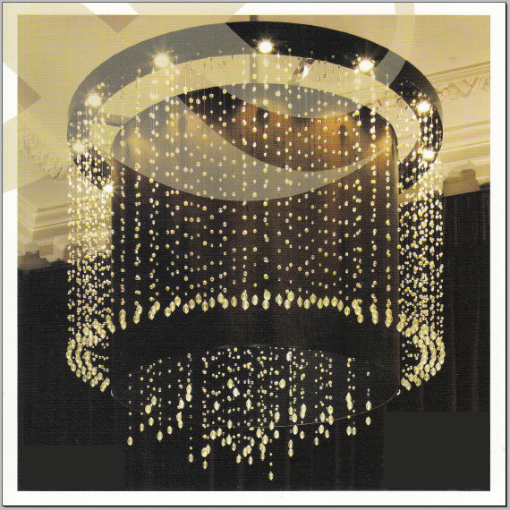

Elisa ALEO pianista

Programma Concerto :

F. Liszt Les jeux d’eau à la villa d’Este

M. Ravel Jeux d’eau

C. Debussy Images, prima serie
I. Reflets dans l’eau
II. Hommage à Rameau
III. Mouvement

M. Ravel dai Miroirs:
III. Une barque sur l’océan

Direzione Artistica Maria Lilia Bertola

infotel

02 499861; fax 02 49986300 Via G. Sassi, 4 Istituto Principessa Jolanda Milano
335 6083581; 02 33101939 Via Aleardo Aleardi 22 LiBe Concerti Milano

